Технологическая карта урока окружающего мира

Учебный предмет | Окружающий мир
Класс | 2-А
Тип урока | Открытие новых знаний
Тема урока | Человек в обществе
Цель урока | Ознакомление с влиянием общества на человека
Задачи урока | Образовательные:  -систематизировать знания о понятии «человек» через проведение актуализации знаний;  - систематизировать знания о понятии «общество» через проведение актуализации знаний;  -закрепить знания, полученные в ходе урока с помощью сочинения собственного рассказа;  Воспитательные:  -воспитывать уважительное отношение к своим товарищам;  -прививать интерес к уроку окружающего мира;  -воспитывать аккуратность по отношению к учебным принадлежностям;  -воспитывать трудолюбие;  Развивающие:  -развивать внимание через воспроизведение фрагмента мультфильма;  -развивать речь через ответы на вопрос;  -развивать творческое мышление через составление собственного рассказа;
Основные термины, понятия | Человек, общество

Планируемый результат
Предметные умения | Личностные УУД:  - Самоопределение (оформлять свои наблюдения);  - Нравственно-этические (уметь наблюдать, видеть красоту природы);  - Воспринимать речь учителя (одноклассников), непосредственно не обращенную к учащемуся;  - Выражать положительное отношение к процессу познания: проявлять внимание, удивление, желание больше узнать;  - Применять правила делового сотрудничества: сравнивать разные точки зрения;  - Считаться с мнением другого человека; проявлять терпение и доброжелательность, доверие к собеседнику (соучастнику) деятельности.  Регулятивные УУД  - Удерживать цель деятельности до получения ее результата – оценивать уровень владения тем или иным учебным действием  Познавательные УУД:  - Проверять информацию, находить дополнительную информацию  - Высказывать предположения, обсуждать проблемные вопросы.  Коммуникативные УУД:  - Описывать объект: передавать его внешние характеристики, используя выразительные средства языка.
Организация пространства
Формы работы | Ресурсы
Фронтальная  Работа в парах  Самостоятельная работа | Книгопечатная продукция:  1.Учебник окружающего мира  Технические средства обучения:  1.Проектор  2. Ноутбук  3. Интерактивная доска  Экранно-звуковые, наглядные пособия, раздаточный материал:  1.Фрагмент мультфильма  2. Мультимедийная презентация
План урока:
- Организационный момент
- Актуализация знаний
- Совместное определение темы, целеполагание
- Открытие новых знаний
- Физкультминутка
- Продолжение открытия новых знаний
- Итог урока
- Домашнее задание
- Рефлексия деятельности

Ход урока:

Этап урока | Деятельность учителя | Деятельность учащихся
- Организационный момент  1-2 минуты | 1.1. Приветствие  1.2. Настрой на работу  -Прозвенел и смолк звонок.  Начинается урок.  Тихо девочки за парту сели,  Тихо мальчики за парту сели,  На меня все посмотрели.  А сейчас проверь дружок,  Ты готов начать урок?  Всё ль на месте,  Всё ль в порядке,  Ручка, книжка и тетрадка?  Все ли правильно сидят,  Все ль внимательно глядят?  Каждый хочет получать  Только лишь оценку «5». | Приветствуют учителя.
- Актуализация знаний  3-5 минут | -Ребята, как вы думаете, кто такой человек? (слайд)  -А что такое общество? (слайд)  -Попробуйте выбрать верные утверждения: (слайд)  А) Человек живет сам по себе, никому не принадлежит;  Б) Человек является частью общества;  В) Человек является частью природы; | -Человек –это живое существо, которое умеет говорить,мыслить, создавать и использовать орудия труда.  -Общество-это объединение людей, которые связаны общими интересами.  -Б, В
- Совместное определение темы, целеполагание  1-2 минуты | -Молодцы! Ребята, как вы думаете, какова будет тема нашего сегодняшнего урока? (слайд)  - Какую цель и какие задачи мы с вами может поставить на этом уроке? | -Человек в обществе  -Как человек зависит от природы и общества.
- Открытие новых знаний | -Общество для каждого человека начинается с семьи. Когда мы только родились, с нами мама и папа, дедушка и бабушка, наши близкие родственники. Семья – это главная общественная группа, очень важная в большом обществе. От того, как мы ведём себя в кругу семьи, как относятся друг другу наши родители, мы дети – зависит очень многое в жизни.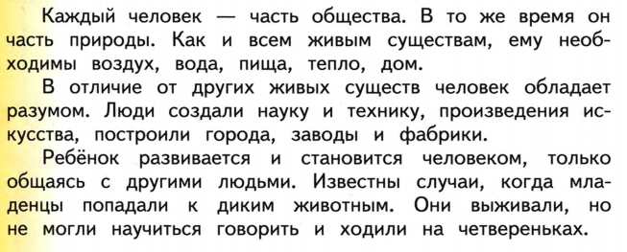  -Сейчас мы посмотрим отрывок из мультфильма. После просмотра вы должны будете ответить на вопрос.  Показ мультфильма.  -Почему дети, которые воспитывались животными, не развивались как люди?  -Давайте попробуем сравнить ребенка, который воспитывался среди людей и ребенка, который воспитывался среди животных. | -Дети, которые воспитывались животными не могли развиваться как люди, потому что животные обучали их своим повадкам: ходить на четвереньках, лазить по деревьям, не могли научить разговаривать и т.д.
- Физкультминутка | Буратино потянулся,  Раз нагнулся, два нагнулся.  Руки в стороны развёл,  Ключик видимо нашёл,  Чтобы ключик тот достать,  Надо на носочки встать.
- Продолжение открытия новых знаний | -Посовещайтесь в парах и ответьте на вопрос: почему человек является частью природы? Почему человек является частью общества?(схема, слайд)  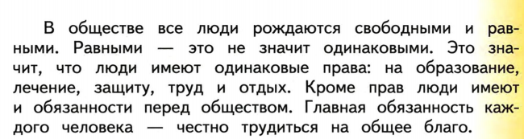  -Составьте небольшой рассказ – что бы случилось с Маугли, если бы он попал после жизни с животными к людям? | -Без природы не сможет существовать –из природы он берет продукты питания, одежду, строительные материала для собственного жилища. Мы –часть природы.  -Мы -часть общества. Растем среди людей. Получаем образование, работаем. Все это происходит среди себе подобных .  -Люди бы начали переучивать Маугли. Они бы научили его ходить, разговаривать и как вести себя в обществе людей.  Отставал бы в развитии. Не умел читать и считать.
- Итог урока  3-4 минуты | -Кто такой человек?  -Что такое общество?  -Является ли человек частью природы? Почему?  -Является ли человек частью общества? Почему?
- Домашнее задание  3-4 минуты | -Откройте дневники и запишите домашнее задание: с.62-63 (прочитать и ответить на вопросы)
- Рефлексия  3-4 минуты | -Ребята, что вам больше всего понравилось на нашем уроке?  -А что вам сегодня не понравилось?  -Что нового вы для себя сегодня узнали?

